Návod na montáž PS trámov a dosiek.

PS trámy a dosky sú vyrobené z tvrdeného polystyrénu. Výhodou týchto PS trámov je nízka hmotnosť, jednoduchá manipulácia a aplikácia a vynikajúca imitácia originálu.
Pri montáži budete potrebovať drevené kliny / jeden klin na 1 bm trámu/, montážne lepidlo , napr. Titan super / jedno bal. Na 8-10 m trámov /, zvinovací meter, tužku, pílku s jemnými zubami, vŕtačku alebo akumulátorový skrutkovač, kladivo, hmoždinky, skrutky, klince
Úpravu a rezanie PS trámov a dosiek je možné prevádzať ručnou pílkou s jemnými zúbkami. Pre rezaní užších trámov a dosiek je možné použiť aj orezávací nôž. Po odrezaní drsné hrany obrúste jemným brúsnym papierom.
APLIKÁCIA PS TRÁMOV A DOSIEK :
- Pred rezaním PS trámov a dosiek si dôkladne premerajte a zvážte ako budete trám rezať a upravovať. Zvoľte si požadovanú dĺžku trámu
- Odrežte trám pílkou a jemným brúsnym papierom zarovnajte hrany. Buďte opatrní, aby Ste zboku brúsnym papierom neodstránili povrchovú farbu trámu/ obr. 1a/.
- K lepeniu doporučujeme kontaktné montážne lepidlo na polystyrénové materiály /1b /.
- Pri lepení vždy postupujte podľa návodu uvedeného na lepidle.
- Pokiaľ nalepíte hlavný trám a do neho priečne nasúvate ďalšie trámy, je potrebné, aby bolo lepidlo riadne zaschnuté.

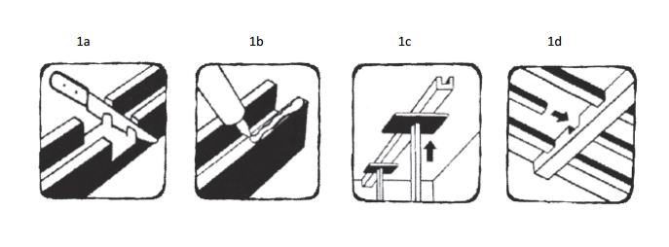

APLIKÁCIA PS TRÁMOV POMOCOU DREVENÝCH HRANOLOV :
- Pred rezaním PS trámov a dosiek si dôkladne premerajte a zvážte ako budete trám rezať a upravovať. Zvoľte si požadovanú dĺžku trámu
- Odmerajte vnútorný rozmer zakúpeného trámu. Podľa tohoto rozmeru si pripravte drevený hranol / 1a /.
- Hranol musí mať vnútorný rozmer PS trámu, aby bolo možné na tento hranol pripevniť PS trám – A, B , C
- Vyznačte si líniu na strope, kde budú viesť trámy obojstrannou lepiacou páskou a označte si miesta , kde budú hranoly umiestnené ceruzou

- Hranol pripevníte ku stropu / pomocou hmoždinky a skrutky alebo kotvy
- Pripevnite všetky hranoly na strop
- Na spodné styčné plochy PS trámu naneste lepidlo v tvare tzv. húsenice
- Nasaďte trám na vyznačenú líniu s hranolmi
- Prichyťte trám o hranol skrutkou – predtým doporučujeme predtrieť hlavičku skrutky odtieňom vo farbe trámu alebo použiť stolárske klince bez hlavičky

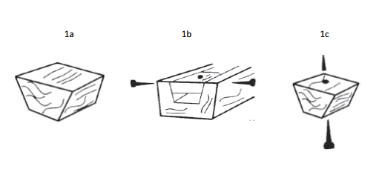
V prípade, že je potrebné jednotlivé kusy PS trámov spájať, je to možné aj pomocou tzv. imitácie kovania, ktorú pripevnite v mieste spoja PS trámov a prichytíte priloženými ozdobnými klinčekmi.

Prajeme Vám veľa príjemných chvíľ strávených vo Vašom novom interiéri!
FIVA INTERNATIONAL

